**Коллективная работа учащихся 7 Б класса МАОУ «СОШ № 48»**

**г. Новоуральска Свердловской области**

**Книга памяти «МЫ ПОМНИМ! МЫ ГОРДИМСЯ!»**

**(сочинения-эссе о родных - участниках Великой Отечественной войны)**

Классный руководитель Рябинина С.А.

1

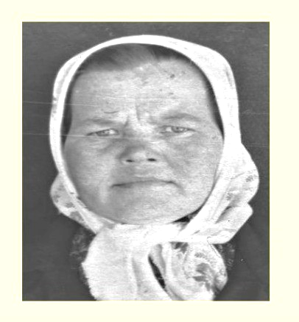Великая Победа нашего народа… Она досталась дорогой ценой. Помните строчку: «Это нужно — не мёртвым! Это надо — живым!»? Каждый день на фронте и в тылу миллионы людей приближали тот день, когда враг будет повержен. Их доблесть и мужество, самоотверженность и стойкость вечно будут жить в наших сердцах. Поэтому я искренне поздравляю наших дорогих ветеранов и тружеников тыла и со слезами на глазах вспоминаю тех, кто ковал Победу, но уже ушёл от нас.

Моя прабабушка, Молчановская Виринея Дмитриевна, родилась в 1920 году в деревне Павловская Вологодской области. Вероломное нападение гитлеровской Германии на нашу страну в июне 1941 года прервало мирный созидательный труд советских людей. Миллионы людей ушли на фронт, чтобы с оружием в руках защищать завоевания Октября. Среди них, в передовой колонне трудящихся Вологодской области, шли тысячи лесозаготовителей – рабочих, инженеров, служащих леспромхозов и мехлесопунктов, колхозников и колхозниц.

И вот в газете «Красный Север» публикуется письмо одной из работниц бумажного комбината: «Пока бьется сердце в груди, я буду бороться за свою счастливую Родину. Призываю всех женщин — домашних хозяек пойти работать на производство и вместе с нами, работницами, крепить тыл, помогать нашей доблестной Красной Армии в борьбе с жестоким и коварным врагом». Чтобы оказать помощь фронту, на лесозаготовки пришли сотни домашних хозяек. Заменив своих мужей, с оружием в руках защищающих Родину, домохозяйки, самоотверженно трудясь в лесу, внесли большой вклад в дело победы над врагом.

Во время войны прабабушка Виринея (а было ей всего за 20 лет) трудилась в организации, которая называлась лесохимия. Работали с ранней весны, ещё по снегу, по талой воде. Каждому был дан участок с определённым количеством сосен или елей, вот их и обрабатывали с утра до позднего вечера. Позже, когда с деревьев шла смола, её собирали и вёдрами носили в большие бочки, которые увозили в другой посёлок на переработку. Обработанную смолу на лошадях, идя рядом с обозом, те же женщины отправляли в Ярославль, где она служила сырьём для изготовления пороха, дёгтя и других веществ. Жили в посёлке в бараке. Зимой, когда в лесу работать было нельзя, помогали в колхозе, всё делали вручную или на лошади, т.к. мужчины все были на войне.

После войны поднимали колхозы, работали за трудодни, получали очень мало. После рождения дочери Виринея Дмитриевна работала в колхозе, ухаживала за коровами и телятами, и также всё делалось вручную, без выходных и отпусков. Прабабушка почти всегда была в передовиках, за что получала многочисленные награды, медали, ценные подарки. Избиралась депутатом. Про войну не рассказывала, видимо, воспоминания были очень тяжёлые для неё. Но мы – потомки Победителей, День Победы отзывается в сердцах каждого из нас, поэтому и помнить об их подвиге будет каждый.

Осипов Сергей

2

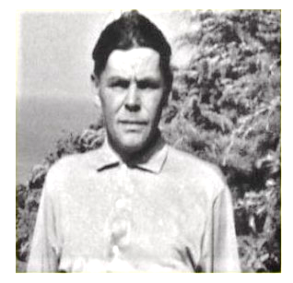В этом году мы отмечаем важную дату – 80-летие Победы советского народа в Великой Отечественной войне.

Помните строки из песни «Вечный огонь»: «Нет в России семьи такой, где б не памятен был свой герой…»? Действительно, Великая Отечественная война коснулась каждой семьи. Поэтому сегодня я вспоминаю своего прадедушку Николая Дмитриевича Молчановского. Во время Великой Отечественной войны н был бойцом 3 батальона 198 гвардейского полка.

Гвардии рядовой Николай Дмитриевич больше всего отличился при форсировании Днепра. В ночь на 23 сентября 1943 года в батальоне из лучших воинов, одним из которых являлся мой прадедушка, был сформирован штурмовой отряд. Гвардейцы в темноте на штурмовых лодках переправились на правый берег у села Батько-Шучинка Киевской области и захватили небольшой плацдарм. Фашисты были в селе и вскоре вступили в бой. Гвардии рядовой Молчановский Н.Д. действовал смело и решительно, в трёх схватках с врагами он уничтожил 15 фашистов, а утром 24 сентября участвовал в отражении яростных контратак, сначала стрелял из своего автомата, потом взял ручной пулемёт у раненого товарища. Фашисты были вынуждены отступить, плацдарм расширился.

Указом Президиума Верховного Совета СССР от 10 января 1944 года Гвардии рядовой Николай Дмитриевич Молчановский был награждён орденом Ленина.

После войны прадедушка долгое время трудился на лесоповале в Вощарском лесопункте Тарногского района Вологодской области. Умер в 1974 году.

Вместе с миллионами живущих сейчас я произношу:

Мы не слыхали голосов войны

И никогда на фронте не бывали,

Но мы живем, и знайте: мы горды,

Что это вы нам жизнь отвоевали!

Осипов Сергей

3

Звёзды на погонах ярко светятся,

Снова ветераны надели ордена,

Славим мы сегодня защитников Отечества,

С нами - вся Россия, великая страна.

Славим мы героев, берегущих мир,

Тех, кому дороже честь, а не мундир.

Перед всеми воинами огненных времён

Мы склоняем головы, низкий Вам поклон!

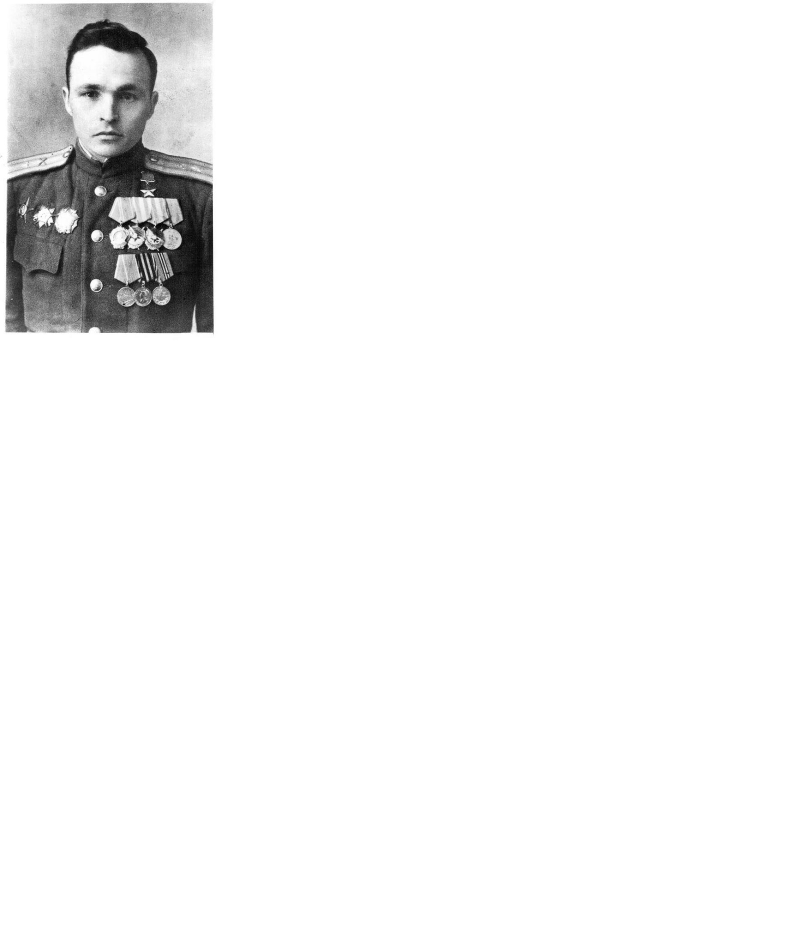Этими строчками хочу начать рассказ про своего прадеда, Героя Советского Союза Степана Андреевича Михляева.

Родился он 10 декабря 1919 года в Дуване в крестьянской семье. Окончив семилетку, по совету матери пешком в лаптях Степан отправился в соседнее село Месягутово поступать в педагогический техникум. Учился хорошо. После окончания техникума в 1939 году грамотного и старательного специалиста направили в Альшеевский детский дом, где сразу назначили заместителем директора по учебной части.

В этом же 1939 году юношу призвали в Красную Армию. И снова учёба, на сей раз уже военная. Годичная полковая школа 1939-1940 год, курсы командиров взводов в мае 1941 года.

Началась Великая Отечественная война… С августа 1941 года Степан Михляев уже на фронте. Войну он начал комсоргом артиллерийского полка в звании младшего политрука, а 23 сентября 1944 года за образцовое выполнение боевых заданий командования и проявленные при этом геройство и мужество Указом Президиума Верховного Совета СССР майору Михляеву Степану Андреевичу присвоено звание Героя Советского Союза с вручением ордена Ленина и медали «Золотая Звезда».

А вот что читаю я сегодня в наградном листе: «В наступлении и преследовании немецких захватчиков товарищ Михляев первым из артиллеристов форсировал реки Западный Буг, Сан и 29 июля 1944 г., на плечах противника, прорвался вплотную к восточному берегу реки Висла, прямой наводкой расстрелял в упор и уничтожил переправляющегося противника и обеспечил своей пехоте захват у противника переправочных средств, лично сам с небольшой группой разведчиков захватил паром и в этот же день 29.07.44 г. под артиллерийским и минометным огнем смело на небольшом пароме переправил две пушечных батареи на западный берег реки Висла. Продвигаясь в боевых порядках пехоты прямой наводкой отбил 8 контратак противника, при этом подбито 4 средних танка и 2 бронетранспортера. Уничтожено 6 пулеметных точек и до двухсот солдат и офицеров противника.

За проявленные мужество, героизм, инициативу и дерзость при форсировании рек Западный Буг, Сан и Висла и удержание плацдарма на левом берегу реки Висла достоин присвоения звания Герой Советского Союза».

Как и мечтал, закончил войну Степан Андреевич в Берлине. А еще мечтал продолжить работу учителем. И эта мечта осуществилась после войны. После демобилизации в 1946 году Степан Андреевич вернулся в родное село, начал работать в школе. В 1948 окончил досрочно географический факультет Уфимского педагогического института. С 1951 года работал завучем, в 1953 был назначен директором.

Все свои знания, организаторские способности он отдает родной школе! Одним из первых в районе открыл школьный музей. Много сил было отдано развитию спорта и традиций. Сколько сил и энергии было затрачено на строительство школы, оснащение ее новым оборудованием! Но больше всего любви и внимания он отдавал детям. Из стен школы вышли прекрасные ученые, военные, труженики полей, писатели. За выдающиеся заслуги в деле воспитания и обучения учащихся Степан Андреевич удостоен званий «Заслуженный учитель РСФСР», «Отличник просвещения СССР».

Умер прадедушка 28 марта 2001 года. Похоронен в с. Дуван. В родном селе имя Михляева присвоено улице и школе; на доме, где он жил, установлена мемориальная доска; на территории школы открыт памятник выдающемуся директору, а в с. Месягутово на Аллее Героев Степану Андреевичу установлен памятник.

Каждый день помню я про подвиг родного человека и стараюсь во всем походить на него!

Фролов Захар

4

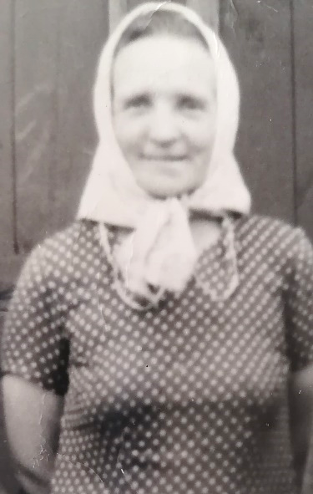В далекие военные годы лозунг «Всё для фронта, всё для Победы!» стал жизненным законом, клятвой тружеников тыла совершить невозможное во имя победы. Подвиг тружеников тыла золотыми буквами вписан в героическую летопись истории нашей Родины.

Партия и правительство призвали трудящихся, работающих в тылу, давать Красной Армии всё больше и больше вооружения, боеприпасов, обмундирования, больше продовольствия, угля, металла. Железнодорожный транспорт должен был работать чётко и вовремя доставлять фронту всё необходимое для победы.

Одной из тех, кто работал на железной дороге в п. Шерстки Нижегородской области, была моя прабабушка Нина Георгиевна Чагаева. На начало Великой Отечественной войны ей было всего двадцать с небольшим лет.

Горьковская железная дорога стала нитью, которая надежно связала фронт и тыл. В одну сторону шли эшелоны с военной техникой и боеприпасами, в другую – санитарные поезда с ранеными и эвакуированными. Нечеловеческими усилиями, под градом вражеских бомбежек железнодорожники поддерживали движение вперед – к Победе.

Так как мужчин массово призывали на фронт, на железной дороге катастрофически не хватало людей – кочегаров, связистов, ремонтников, путейцев. На смену мужчинам пришли женщины, которых уже к ноябрю 1941 года больше трети сотрудников. Многие становились «многостаночницами» – освоили новые для себя профессии. Женские фронтовые бригады выполняли нормы на 300 – 350%.

Читая воспоминания женщин-железнодорожниц того времени, испытываю чувство гордости за близких, сумевших выдержать все это на хрупких плечах: «Очень тяжёлое было время, жили впроголодь, а работа была не из лёгких. Рельсовое хозяйство было изношенным. Иногда за ночь бригаду по 2-3 раза вызывали для ремонта на путях, а утром — снова на работу». Люди сутками не покидали рабочих мест. Прежние мирные ремонтные работы превратились в настоящий трудовой подвиг. Подсчитано, что по нижегородской железной дороге в годы войны прошло почти 20 миллионов вагонов – их хватило бы, чтобы 4 раза опоясать земной шар.

Поистине, героический подвиг совершили женщины в тылу во время Великой Отечественной войны, и я горжусь этими сильными представительницами слабого пола!

Кирясова Екатерина

5

Великая Отечественная война оставила глубокий след в сердцах многих миллионов людей. Началась она 22 июня, когда на рассвете гитлеровская Германия внезапно напала на Советский Союз. После этого были 1418 дней тяжелейшей борьбы, которую самоотверженно вели и завершили Великой Победой наши прадеды, деды, отцы, их жёны и дети войны.

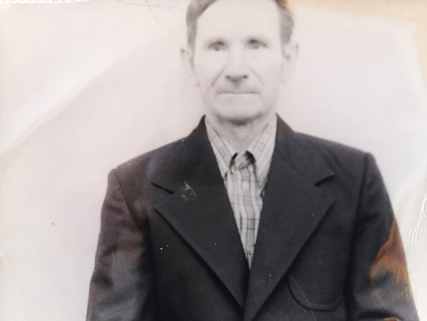Закрою глаза на минуту — и снова

Проносятся в памяти свежей струей:

Бойцы сорок первого грозного года,

Как жаль - вас сегодня нет рядом со мной!

Участником Великой Отечественной войны был и мой прадедушка Чагаев Василий Михайлович. Родился он в 1909 г. в деревне Соловьи Коромысловского сельского совета Котельничского района Кировской области. 2 ноября 1942 г. военным комиссариатом был призван в ряды Красной Армии, получив воинское звание красноармеец. В составе воинской части 858 стрелкового полка 283 стрелковой дивизии дошел до Польши. Чагаев Василий Михайлович награжден орденом Отечественной войны II степени, а также отмечен в книге «Подвиг народа». После окончания Великой Отечественной войны мой прадедушка работал на железной дороге п. Шерсти Нижегородской области.

Никто не забыт, и ничто не забыто,

И в жизни течет все своим чередом…

И подвигом вашим всем счастье добыто,

От нас вам, достойным, примите поклон!

Кирясова Екатерина

6

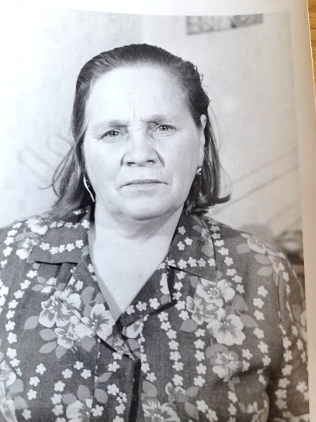Жители сел, деревень, больших и малых городов нашей Родины сделали все возможное, чтобы приблизить долгожданную Победу. «Все для фронта, все для победы!» - таким девизом жили советские люди. Внес свой вклад в дело победы и город Ирбит, жительницей которого была моя прабабушка Мокина Крестина Яковлевна. С 1941 года до 1984 года она работала станочницей на Ирбитском автоприцепном заводе в деревоотделочном цехе.

Более 11 тысяч жителей города и района ушли на фронт. Проводив сотни своих работников на фронты Великой Отечественной войны, Ирбитский автоприцепный завод начал перестройку всего производственного процесса. Призванных в Красную Армию мужчин заменили у станков женщины и подростки. Город стал одним из значимых поставщиков необходимой Советской армии и флоту боевой и гражданской продукции – полевых кухонь, автоприцепов, мотоциклов, боеприпасов, медицинских препаратов и т.д.

Всего 21 год был юной станочнице, но трудилась она наравне с опытными рабочими, за что в 1946 году ее наградили медалью «Ветеран тыла». Этот успех особенно ощутим, когда вспоминаются тяжелые условия тех лет. В цехах завода не было центрального парового отопления, а стоявшие печки-буржуйки давали мало тепла, поэтому в холодное время работали в зимней одежде и обуви. Фактически отсутствовали средства механизации и транспортировки. Почти все тяжелые работы выполнялись вручную. Рук не хватало, но каждому хотелось делать всё ради Победы, поэтому нередко смены длились по 12–18 часов. Часто труженицы даже не уходили ночевать домой, а оставались спать прямо в холодных цехах.

В период с 1941 по 1945 годы было изготовлено 28339 прицепов, 9149 походных кухонь, сотни тысяч боеприпасов. Это стало возможным благодаря самоотверженному труду всего коллектива завода.

И после окончания войны до 1984 года моя прабабушка продолжала трудиться на Ирбитском автоприцепном заводе, была награждена всеми юбилейными медалями как труженик тыла. Умерла 5 октября 2012 года.

Мы не слыхали голосов войны

И никогда на фронте не бывали…

Нам не понять той страшной тишины,

Что звуки метронома отмеряли…

Нет, благодарность не сказать словами!

Да как же можно в слове заключить,

Что миллионы жизней вы спасали.

Вас остаётся лишь боготворить!

Крапивина Валерия

К сожалению, с каждым годом свидетелей самой страшной из войн становится всё меньше. Эти сочинения - возможность оставить для потомков частицы памяти о лучших людях своего времени!